Politechnika Śląska

Wydział Matematyk Stosowanej

Kierunek Informatyka

Gliwice, 09.02.2022

Programowanie I

**Projekt Zaliczeniowy**

**"*Milionerzy*"**

**Anna Woźnicka gr. lab. 8**

**1. Opis projektu.**

*Projekt zaliczeniowy nosi nazwę „Milionerzy” i gra rozgrywa się na podobnych zasadach, co popularny teleturniej telewizyjny. Pytania będą ustawione w kolejności od 1 do 12, za każdą poprawną odpowiedź gracz otrzymuje 1 punkt. Analogicznie do wzrostu ilości punktów wzrastać będzie również wysokość nagrody. Celem gracza jest odpowiedzenie na wszystkie pytania poprawnie co równa się wygraniu gry i 1 000 000 zł.*

**2. Wymagania**

*- Przechowanie w pamięci nazwy gracza*

*- Dwuetapowe MENU oczekujące na decyzję użytkownika co do przebiegu programu*

*- Współpraca z plikami: wyświetlanie logo, pytań wraz z czterema możliwymi odpowiedziami (a, b, c, d)*

*- Przechowywanie w pamięci zmieniającego się wyniku*

*- Zwracanie na koniec wyniku wraz z wygraną kwotą*

**3. Przebieg realizacji**

*Moim pierwszym zadaniem było stworzenie szkieletu programu. Początkowo zajęłam się wpisaniem oraz wypisaniem pliku ‘logo.txt’, który jak sama nazwa wskazuje wyświetla logo gry i rozpoczyna mój program w konsoli.*

*Następnym fundamentem było przywitanie użytkownika, oraz 1sze MENU, w którym gracz ma zdecydować:*

1. *Czy chce rozpocząć nową grę*
2. *Czy chce przeczytać instrukcje*
3. *Czy chce zamknąć program i wyjść.*

*Następnie dochodzimy do kolejnego MENU, w którym użytkownik decyduje w jakiej tematyce mają być skierowane do niego pytania.*

*Każda opcja to inny warunek, który zakodowałam w Visualu na switch-ach.*

*Funkcjonalność funkcji switch wykorzystałam w swoim programie wielokrotnie.*

*Użyte przeze mnie dodatkowe biblioteki to:*

1. *<fstream> - posłużyła mi do operacji na plikach, w moim programie użyłam funkcji odczytu znak po znaku oraz linia po linii,*
2. *<string> - posłużyła mi do użycia funkcji czytania całej linii tekstu z pliku*
3. *<windows.h> posłużyła mi do:*

*- użycia funkcji SetConsoleTextAttribute(), dzięki której mogłam zmienić kolory wyświetlanego w konsoli tekstu*

*- użycia funkcji Sleep(), czyli spowolnienia wyświetlania treści zwrotów kierowanych do użytkownika, tak aby w konsoli nie wyświetliło się wszystko na raz*

1. *<algorithm> - posłużyła mi do wykluczenia traktowania błędnej odpowiedzi, gdy zostanie wpisana z CAPSLOCKIEM, czyli użycie funkcji ::tolower*
2. *<conio.h> - posłużyła mi do użycia funkcji _getche(), czyli polecenia „poczekaj na naciśnięcie dowolnego klawisza przez użytkownika, aby móc przejść dalej” (wykorzystałam to w momencie oczekiwania na zapoznanie się z instrukcją)*

**4. Instrukcja użytkownika**

*Opis działania stworzonego programu ze zrzutami ekranów ilustrujące sposób działania programu. Krótka instrukcja obsługi*

1. *Po wyświetleniu się początkowego logo, program poprosi o wpisanie swoje imienia (nicku) zatwierdzamy go enterem*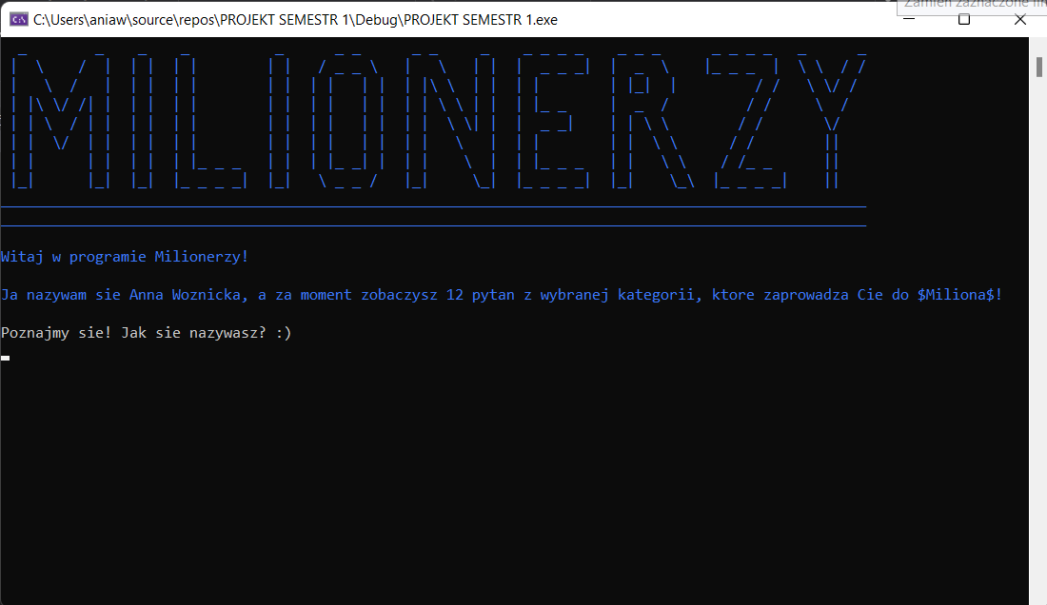
2. *Po wpisaniu imienia pojawi się 1sze MENU, w którym gracz ma zdecydować:*

*-Czy chce rozpocząć nową grę*

*-Czy chce przeczytać instrukcje*

*-Czy chce zamknąć program i wyjść.*

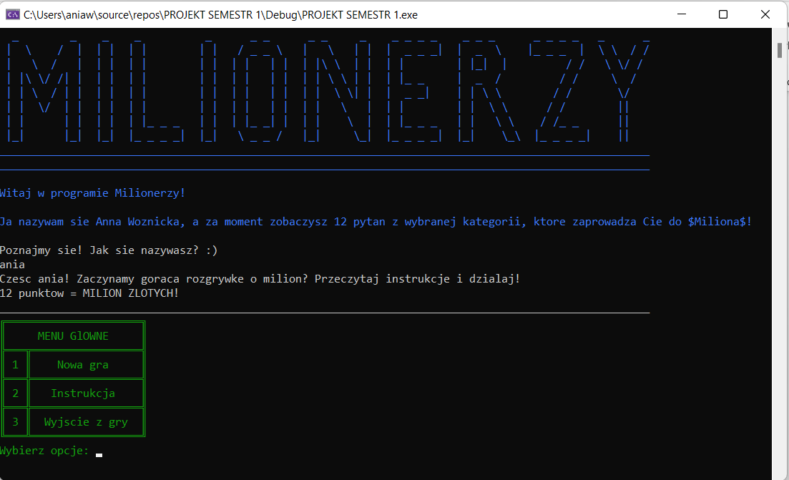

1. *Jeśli użytkownik rozpoczyna nową gre, musi wybrać jaki temat quizu go interesuje*

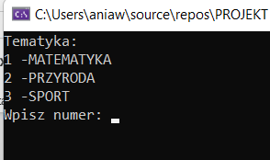

1. *Rozpoczynamy grę, tzn. lista pytań, oczekiwanie na poprawną odpowiedź i zwracanie wyniku jako 1 punkt gdy odpowiedz była poprawna lub 0 punktów gdy odpowiedz była niepoprawna*

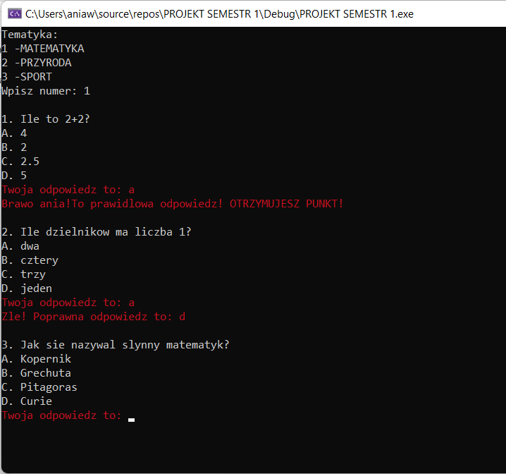

1. *Na koniec wyświetli się liczba punktów oraz wygrana kwota*

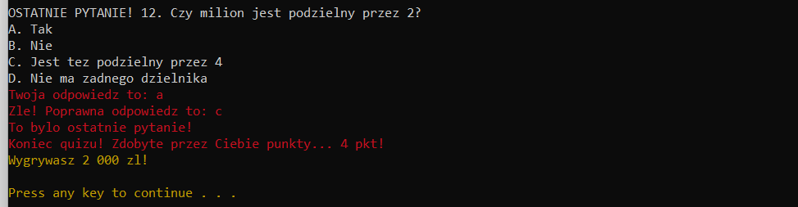

**5. Podsumowanie i wnioski.**

*Udało mi się zrealizować początkowe założenia mojego projektu w około 70%. Gra działa, jestem zadowolona z jej wizualnego aspektu, pliki czytają się bezbłędnie.*

*Jednym z problemów, które potrzebowały więcej czasu było dokładne opisanie warunków w zależności od polecenia ze strony użytkownika i następujących po sobie przez to kroków. Wymagało to dużego nakładu pracy, tak aby każdy warunek został uwzględniony.*

*Bardzo długi czas zajęło mi również rozgryzienie kół ratunkowych, który jednak koniec końców usunęłam z programu ze względu na to, że nie potrafiłam do końca zrozumieć ich warunków i program potrafił się wysypać – to chciałabym jednak dokończyć.*

*Kolejną rzeczą, którą nie dokończyłam były polskie znaki wczytywane z pliku. Te, które wpisałam Visual-u czy w konsoli bez problemu jestem w stanie ustawić na polskie (korzystając chociażby z funkcji setlocale), ale te wpisane z pliku niestety nie. Koniec końców zrezygnowałam z nich kompletnie, tak aby ujednolicić program, nie chciałabym aby w menu początkowym te znaki były, a później już nie – również jest to kwestia, którą chciałabym zrealizować.*